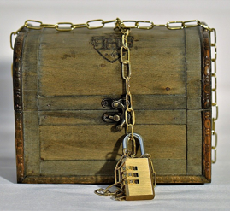

EduBreakout „Rettet San Marco“
für Klasse 6
Mathematik

Schlössermanagement, Arbeitsblätter, Lösungen und Zusatzmaterialien

Weiternutzung als OER ausdrücklich erlaubt: Dieses Werk und dessen Inhalte sind - sofern nicht anders angegeben - lizenziert unter CC BY-SA 4.0. Nennung gemäß TULLU-Regel bitte wie folgt: "Breakout Rettet San Marco“
von Janina Brüggemann, Lizenz: CC BY-SA 4.0.
Der Lizenzvertrag ist hier abrufbar: https://creativecommons.org/licenses/by-sa/4.0/deed.de
Das Werk ist online verfügbar unter:
https://mathemia.de/blog/2022-01-08-teamf%C3%A4higkeit-edu-breakout-mathematik/

Screenshots von Geogebra unter Lizenz
https://creativecommons.org/licenses/by-nc-sa/3.0/legalcode

Schlössermanagement – EduBreakout Abschluss Klasse 6
Themen: Anteile/Brüche, Dezimalzahlen, Symmetrien, Kreise, Winkel und Problemlösen (Zeitbedarf: ca. 90 Minuten)

für maximal 7 Gruppen, die parallel R1, R2, R3 lösen müssen
Differenzierung: schnelle Gruppen lösen Z1 und Z2 (Z1 und Z2 werden nur einmal gelöst)

Einstieg (Vorstellung der Mission):
Rettet San Marco Präsentation bei genial.ly
https://view.genial.ly/60ccab13a55bff0d3ed40123/interactive-content-breakout-kl-6-abschluss

Rätsel | Lösungshinweise  für die Lehrer*innen | Schlösser  (Schlösser müssen jeweils noch mit G1 bis G7 für die Gruppen 1 bis 7 beschriftet werden) | Lösung | Hilfsmittel/Tipps  für die Gruppen
R1 Brüche – Mal den Code | Nenner der Brüche auf dem QR-Code ausmalen (2,3,5,6,8,9)  QR-Code scannen | G1: rot  G2: “  G3: “  G4: “  G5: “  G6: “  G7: “ | 342  (alle haben exakt die gleiche Aufgabe) | QR-Code in die Mappe für jede Gruppe legen. (Sprachnachricht, die erklärt, wie der QR-Code ausgemalt werden muss)
R2 Faschings-  umzug  (Anteile – Problemlösen) | Anzahl der Bonbons zu Beginn ist die Lösung. | G1: schwarz mittel  G2: schwarz mittel  G3: gold  G4: silber  G5: pink  G6: blau  G7: lila | 160  170  190  180  160  170  190
R3 Symmetrien | Durch Achsenspiegelung und Verbinden der Punkte ergibt sich der Code. | G1: pink  G2: pink  G3: blau  G4: blau  G5: gold  G6: gold  G7: pink | 181  101  181  101  181  101  181 | Code muss auf LearningApps eingegeben werden. Dadurch ergeben sich zwei Namen der Erpresser.
Z1 Büro finden | Kreise mit bestimmten Radien zeichnen – Schnittpunkt ist Lösung | nur Zusatzinfo, kein Schloss | (5,2|3,7)  (Martinos) | Bahnticket gibt Startpunkt an Lister Meile
Z2 Geld finden | Strecken und Winkel zeichnen | schwarzes  Schloss Z2  (normal) | Dreifaltig-  keitskirche  222 | (eingeben bei LearningApps, dann wird Code zum Öffnen des Schlosses genannt)

Legende: R: Rätsel (Pflichtaufgabe), Z: Zusatzaufgaben, G: Gruppe

In der Kiste befinden sich
- ein weiterer Zettel, der mit einem Schloss mit Schlüssel verschlossen ist ( Nachricht: über Gewinn, z.B. Eisgutschein und HA-Gutschein),
- ein Luftballon mit dem 3. Erpressernamen und der Telefonnummer der Staatsanwaltschaft.
(SuS müssen dort anrufen und hören die Nachricht von der Mailbox ab, die besagt, dass sie die Erpressernamen nennen und anschließend unter die Kiste schauen sollen. Dort klebt der Schlüssel für das weitere sich in der Schatztruhe befindliche Schloss.)

Rätsel 1: ROTES SCHLOSS (G1)

- $2- \frac{3}{5}=$

- Die Hälfte der Klasse 6a hat Sport als Lieblingsfach. Davon ein Drittel macht in der Freizeit keinen Sport. Welcher Anteil der Klasse hat Sport als Lieblingsfach und macht keinen Sport in der Freizeit?

- $0,\overline{1} = \frac{}{}$

- $\frac{ 1}{2}∙\frac{2}{3}∙\frac{3}{4}∙\frac{4}{5}∙\frac{5}{6}∙\frac{6}{7}∙\frac{7}{8} =$ Tipp: Kürzt vor dem Rechnen!

- 2,3 – 1,8 =

- 1 : 3 =

Tipp: Schreibt alle Ergebnisse als Bruch.
Auf die Nenner kommt es an!

2. Versuch, falls ihr euch vertan habt:

Rätsel 1: ROTES SCHLOSS (G2)

- $2- \frac{3}{5}=$

- Die Hälfte der Klasse 6a hat Sport als Lieblingsfach. Davon ein Drittel macht in der Freizeit keinen Sport. Welcher Anteil der Klasse hat Sport als Lieblingsfach und macht keinen Sport in der Freizeit?

- $0,\overline{1} = \frac{}{}$

- $\frac{ 1}{2}∙\frac{2}{3}∙\frac{3}{4}∙\frac{4}{5}∙\frac{5}{6}∙\frac{6}{7}∙\frac{7}{8} =$ Tipp: Kürzt vor dem Rechnen!

- 2,3 – 1,8 =

- 1 : 3 =

Tipp: Schreibt alle Ergebnisse als Bruch.
Auf die Nenner kommt es an!

2. Versuch, falls ihr euch vertan habt:

Rätsel 1: ROTES SCHLOSS (G3)

- $2- \frac{3}{5}=$

- Die Hälfte der Klasse 6a hat Sport als Lieblingsfach. Davon ein Drittel macht in der Freizeit keinen Sport. Welcher Anteil der Klasse hat Sport als Lieblingsfach und macht keinen Sport in der Freizeit?

- $0,\overline{1} = \frac{}{}$

- $\frac{ 1}{2}∙\frac{2}{3}∙\frac{3}{4}∙\frac{4}{5}∙\frac{5}{6}∙\frac{6}{7}∙\frac{7}{8} =$ Tipp: Kürzt vor dem Rechnen!

- 2,3 – 1,8 =

- 1 : 3 =

Tipp: Schreibt alle Ergebnisse als Bruch.
Auf die Nenner kommt es an!

2. Versuch, falls ihr euch vertan habt:

Rätsel 1: ROTES SCHLOSS (G4)

- $2- \frac{3}{5}=$

- Die Hälfte der Klasse 6a hat Sport als Lieblingsfach. Davon ein Drittel macht in der Freizeit keinen Sport. Welcher Anteil der Klasse hat Sport als Lieblingsfach und macht keinen Sport in der Freizeit?

- $0,\overline{1} = \frac{}{}$

- $\frac{ 1}{2}∙\frac{2}{3}∙\frac{3}{4}∙\frac{4}{5}∙\frac{5}{6}∙\frac{6}{7}∙\frac{7}{8} =$ Tipp: Kürzt vor dem Rechnen!

- 2,3 – 1,8 =

- 1 : 3 =

Tipp: Schreibt alle Ergebnisse als Bruch.
Auf die Nenner kommt es an!

2. Versuch, falls ihr euch vertan habt:

Rätsel 1: ROTES SCHLOSS (G5)

- $2- \frac{3}{5}=$

- Die Hälfte der Klasse 6a hat Sport als Lieblingsfach. Davon ein Drittel macht in der Freizeit keinen Sport. Welcher Anteil der Klasse hat Sport als Lieblingsfach und macht keinen Sport in der Freizeit?

- $0,\overline{1} = \frac{}{}$

- $\frac{ 1}{2}∙\frac{2}{3}∙\frac{3}{4}∙\frac{4}{5}∙\frac{5}{6}∙\frac{6}{7}∙\frac{7}{8} =$ Tipp: Kürzt vor dem Rechnen!

- 2,3 – 1,8 =

- 1 : 3 =

Tipp: Schreibt alle Ergebnisse als Bruch.
Auf die Nenner kommt es an!

2. Versuch, falls ihr euch vertan habt:

Rätsel 1: ROTES SCHLOSS (G6)

- $2- \frac{3}{5}=$

- Die Hälfte der Klasse 6a hat Sport als Lieblingsfach. Davon ein Drittel macht in der Freizeit keinen Sport. Welcher Anteil der Klasse hat Sport als Lieblingsfach und macht keinen Sport in der Freizeit?

- $0,\overline{1} = \frac{}{}$

- $\frac{ 1}{2}∙\frac{2}{3}∙\frac{3}{4}∙\frac{4}{5}∙\frac{5}{6}∙\frac{6}{7}∙\frac{7}{8} =$ Tipp: Kürzt vor dem Rechnen!

- 2,3 – 1,8 =

- 1 : 3 =

Tipp: Schreibt alle Ergebnisse als Bruch.
Auf die Nenner kommt es an!

2. Versuch, falls ihr euch vertan habt:

Rätsel 1: ROTES SCHLOSS (G7)

- $2- \frac{3}{5}=$

- Die Hälfte der Klasse 6a hat Sport als Lieblingsfach. Davon ein Drittel macht in der Freizeit keinen Sport. Welcher Anteil der Klasse hat Sport als Lieblingsfach und macht keinen Sport in der Freizeit?

- $0,\overline{1} = \frac{}{}$

- $\frac{ 1}{2}∙\frac{2}{3}∙\frac{3}{4}∙\frac{4}{5}∙\frac{5}{6}∙\frac{6}{7}∙\frac{7}{8} =$ Tipp: Kürzt vor dem Rechnen!

- 2,3 – 1,8 =

- 1 : 3 =

Tipp: Schreibt alle Ergebnisse als Bruch.
Auf die Nenner kommt es an!

2. Versuch, falls ihr euch vertan habt:

Lösung QR-Code: R1_Bruchaufgabe – Rotes Schloss (Zahlencode: 342)

Lösungen der Aufgaben:

$$\frac{6}{5}; \frac{1}{6}; \frac{1}{9}; \frac{1}{8}; 0,5=\frac{1}{2}; \frac{1}{3}$$

QR-Code als Hilfe zu Rätsel 1:
Dieser muss ausgedruckt und zu den Unterlagen eines jeden Teams hinzugefügt werden. Darin gibt es Tipps dazu, wie der QR-Code zum Rätsel 1 vervollständigt werden muss.

Rätsel 2: SCHWARZES MITTELGROSSES SCHLOSS (G1)

Lena verschenkt die Hälfte ihrer Bonbons an ihre Freundin Dina. Die Hälfte der restlichen Bonbons behält sie für ihre Party. Die letzten 64 Bonbons dürfen ihre Eltern und ihre Geschwister essen.

Wie viele Bonbons hatte Lena am Anfang?
Die untenstehende Tabelle hilft dir dabei, eine Lösung zu finden.

geschätzte Bonbonanzahl (am Anfang) | $\frac{1}{5}$davon | Anzahl der übrigen Bonbons | Hälfte der restlichen Bonbons | Bonbons für die Familie
100 | 20 | 80 | 40 | 40 (zu wenig)
200 | 40 | 160 | 80 | 80 (zu viel)
150 | 30

MATHEMIA.DE Breakout Rettet San Marco

Rätsel 2: SCHWARZES MITTELGROSSES SCHLOSS (G2)

Lena verschenkt die Hälfte ihrer Bonbons an ihre Freundin Dina. Die Hälfte der restlichen Bonbons behält sie für ihre Party. Die letzten 68 Bonbons dürfen ihre Eltern und ihre Geschwister essen.

Wie viele Bonbons hatte Lena am Anfang?
Die untenstehende Tabelle hilft dir dabei, eine Lösung zu finden.

geschätzte Bonbonanzahl (am Anfang) | $\frac{1}{5}$davon | Anzahl der übrigen Bonbons | Hälfte der restlichen Bonbons | Bonbons für die Familie
100 | 20 | 80 | 40 | 40 (zu wenig)
200 | 40 | 160 | 80 | 80 (zu viel)
150 | 30

Rätsel 2: GOLDENES SCHLOSS (G3)

Lena verschenkt die Hälfte ihrer Bonbons an ihre Freundin Dina. Die Hälfte der restlichen Bonbons behält sie für ihre Party. Die letzten 76 Bonbons dürfen ihre Eltern und ihre Geschwister essen.

Wie viele Bonbons hatte Lena am Anfang?
Die untenstehende Tabelle hilft dir dabei, eine Lösung zu finden.

geschätzte Bonbonanzahl (am Anfang) | $\frac{1}{5}$davon | Anzahl der übrigen Bonbons | Hälfte der restlichen Bonbons | Bonbons für die Familie
100 | 20 | 80 | 40 | 40 (zu wenig)
200 | 40 | 160 | 80 | 80 (zu viel)
150 | 30

MATHEMIA.DE Breakout Rettet San Marco

Rätsel 2: SILBER SCHLOSS (G4)

Lena verschenkt die Hälfte ihrer Bonbons an ihre Freundin Dina. Die Hälfte der restlichen Bonbons behält sie für ihre Party. Die letzten 72 Bonbons dürfen ihre Eltern und ihre Geschwister essen.

Wie viele Bonbons hatte Lena am Anfang?
Die untenstehende Tabelle hilft dir dabei, eine Lösung zu finden.

geschätzte Bonbonanzahl (am Anfang) | $\frac{1}{5}$davon | Anzahl der übrigen Bonbons | Hälfte der restlichen Bonbons | Bonbons für die Familie
100 | 20 | 80 | 40 | 40 (zu wenig)
200 | 40 | 160 | 80 | 80 (zu viel)
150 | 30

Rätsel 2: PINKES SCHLOSS (G5)

Lena verschenkt die Hälfte ihrer Bonbons an ihre Freundin Dina. Die Hälfte der restlichen Bonbons behält sie für ihre Party. Die letzten 64 Bonbons dürfen ihre Eltern und ihre Geschwister essen.

Wie viele Bonbons hatte Lena am Anfang?
Die untenstehende Tabelle hilft dir dabei, eine Lösung zu finden.

geschätzte Bonbonanzahl (am Anfang) | $\frac{1}{5}$davon | Anzahl der übrigen Bonbons | Hälfte der restlichen Bonbons | Bonbons für die Familie
100 | 20 | 80 | 40 | 40 (zu wenig)
200 | 40 | 160 | 80 | 80 (zu viel)
150 | 30

MATHEMIA.DE Breakout Rettet San Marco

Rätsel 2: BLAUES SCHLOSS (G6)

Lena verschenkt die Hälfte ihrer Bonbons an ihre Freundin Dina. Die Hälfte der restlichen Bonbons behält sie für ihre Party. Die letzten 68 Bonbons dürfen ihre Eltern und ihre Geschwister essen.

Wie viele Bonbons hatte Lena am Anfang?
Die untenstehende Tabelle hilft dir dabei, eine Lösung zu finden.

geschätzte Bonbonanzahl (am Anfang) | $\frac{1}{5}$davon | Anzahl der übrigen Bonbons | Hälfte der restlichen Bonbons | Bonbons für die Familie
100 | 20 | 80 | 40 | 40 (zu wenig)
200 | 40 | 160 | 80 | 80 (zu viel)
150 | 30

Rätsel 2: LILA SCHLOSS (G7)

Lena verschenkt die Hälfte ihrer Bonbons an ihre Freundin Dina. Die Hälfte der restlichen Bonbons behält sie für ihre Party. Die letzten 76 Bonbons dürfen ihre Eltern und ihre Geschwister essen.

Wie viele Bonbons hatte Lena am Anfang?
Die untenstehende Tabelle hilft dir dabei, eine Lösung zu finden.

geschätzte Bonbonanzahl (am Anfang) | $\frac{1}{5}$davon | Anzahl der übrigen Bonbons | Hälfte der restlichen Bonbons | Bonbons für die Familie
100 | 20 | 80 | 40 | 40 (zu wenig)
200 | 40 | 160 | 80 | 80 (zu viel)
150 | 30

Lösung R2_Bonbonaufgabe (Problemlösen)

Lösung von | geschätzte Anzahl der Bonbons | $\frac{1}{5}$ davon | übrige Bonbons | Hälfte der übrigen Bonbons | Bonbons für die Familie
 | 100 | 20 | 80 | 40 | 40
 | 200 | 40 | 160 | 80 | 80
 | 150 | 30 | 120 | 60 | 60
G4 | 180 | 36 | 144 | 72 | 72
G1/G5 | 160 | 32 | 128 | 64 | 64
G2/G6 | 170 | 34 | 136 | 68 | 68
G3/G7 | 190 | 38 | 152 | 76 | 76

ERFAHRT DEN NAMEN EINES ERPRESSERS

Rätsel 3 (G1/G3/G5/G7)

Tragt die angegebenen Punkte in das Koordinatensystem ein, ohne sie zu verbinden. Spiegelt die Punkte anschließend an der Parallelen zur y-Achse, die durch den Punkt M verläuft.

Wenn ihr die Punkte geschickt zu drei Zahlen verbindet, entsteht ein dreistelliger Code. A bis E ergeben eine Zahl!

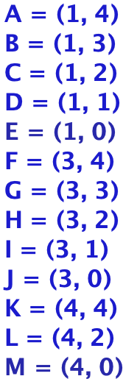

Screenshots von Geogebra unter Lizenz https://creativecommons.org/licenses/by-nc-sa/3.0/legalcode
ERFAHRT DEN NAMEN EINES ERSPRESSERS

Rätsel 3 (G2/G4/G6)

Tragt die rechts angegebenen Punkte in das Koordinatensystem ein, ohne sie zu verbinden. Spiegelt die Punkte anschließend an der Parallelen zur y-Achse, die durch den Punkt M verläuft.

Wenn ihr die Punkte geschickt zu drei Zahlen verbindet, entsteht ein dreistelliger Code. A bis E ergeben eine Zahl!

Screenshots von Geogebra unter Lizenz https://creativecommons.org/licenses/by-nc-sa/3.0/legalcode
Lösung R3_Symmetrien

(Die Zahlen müssen in der hinterlegten LearningApp eingegeben werden. Es werden dann jeweils ein Name eines Erpressers angezeigt.

- Roland Zorneisen (G1/G3/G5/G7)
- Gandalf Messerschmidt (G2/G4/G6)

181
101
181
101
181
101
181

Zusatzrätsel für schnelle Ermittlerteams: Schwarzes Schloss Z2

Z1: Findet heraus, wo die Erpresser ihr geheimes Büro haben. Gebt der Staatsanwaltschaft den Ort und die Koordinaten bei eurem Telefonanruf am Ende des Spiels bekannt.
Die Erpresser fahren zunächst mit öffentlichen Verkehrsmitteln. Das Büro ist 450 m von der Haltestelle und 300 m vom Frisör Lemontree entfernt und liegt in der Nähe der Gretchenstraße.
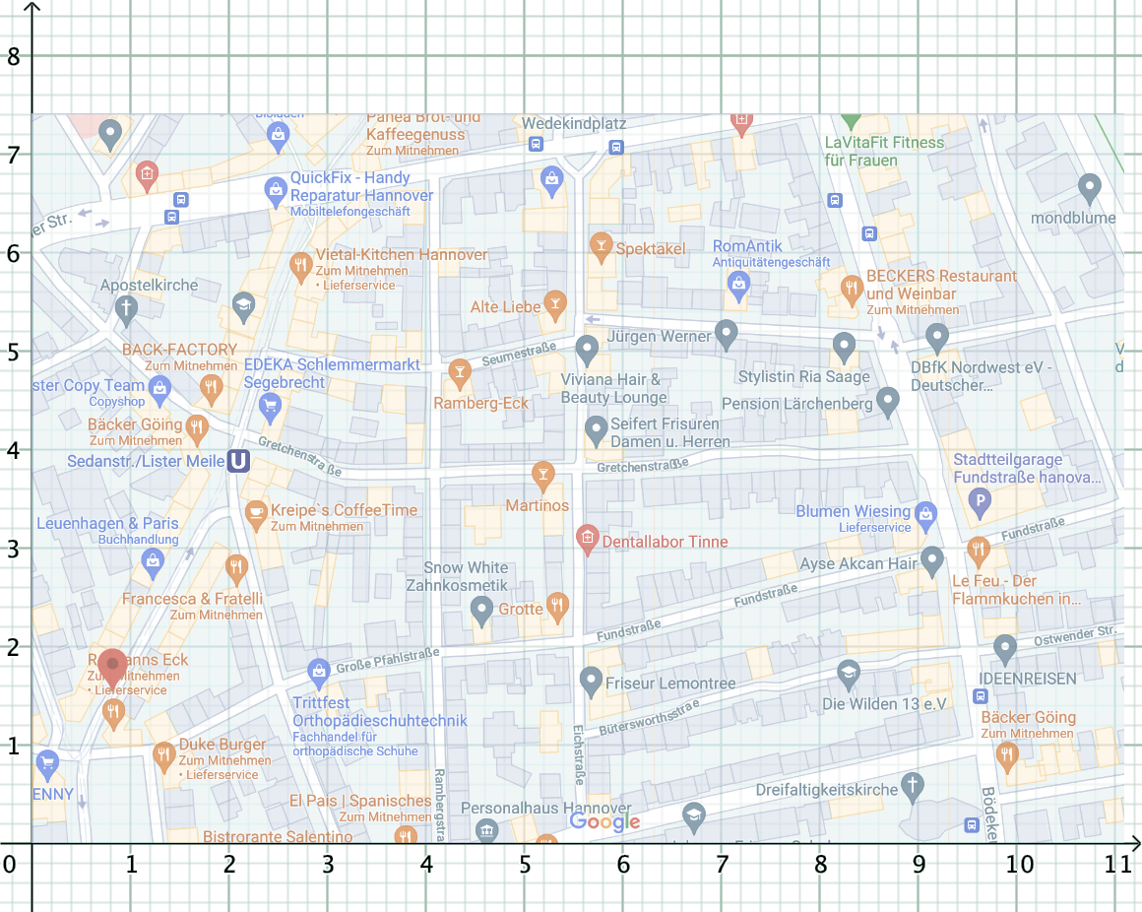
1 Einheit entspricht 150 m.

Z2:
Könnt ihr der Staatsanwaltschaft auch noch mitteilen, wo die Erpresser ihr Geld verstecken?
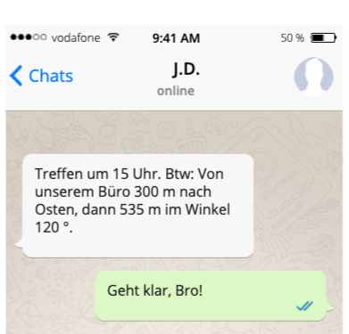 Gebt das Ergebnis hier ein:

Screenshots von Geogebra unter Lizenz https://creativecommons.org/licenses/by-nc-sa/3.0/legalcode
Lösung Z1 und Z2:

Das Büro befindet sich in der Bar Martinos (Koordinaten: ((5,2|3,7)

Das Geld ist in/bei der Dreifaltigkeitskirche versteckt.

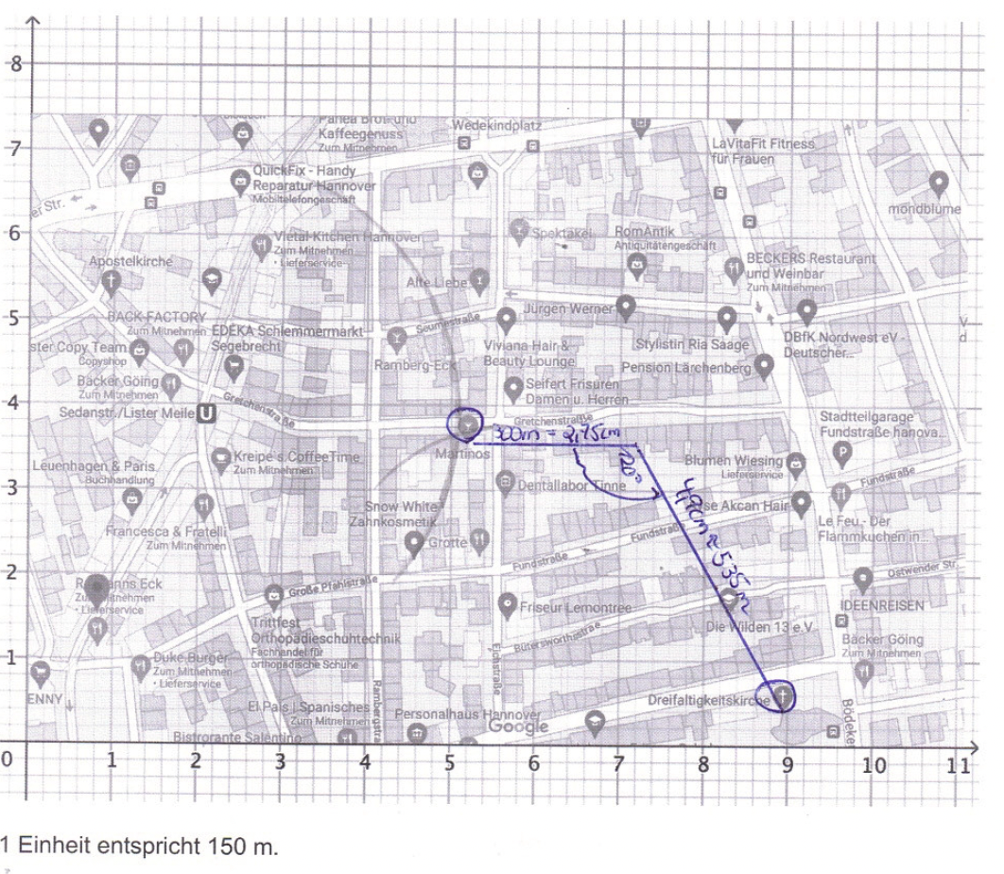

Screenshots von Geogebra unter Lizenz https://creativecommons.org/licenses/by-nc-sa/3.0/legalcode
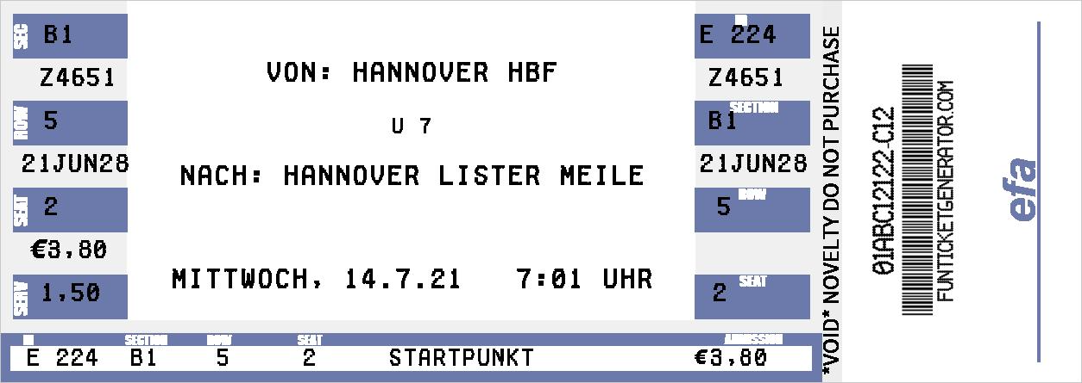

erstellt unter: https://tickets.kadsoftwareusa.com/#start

